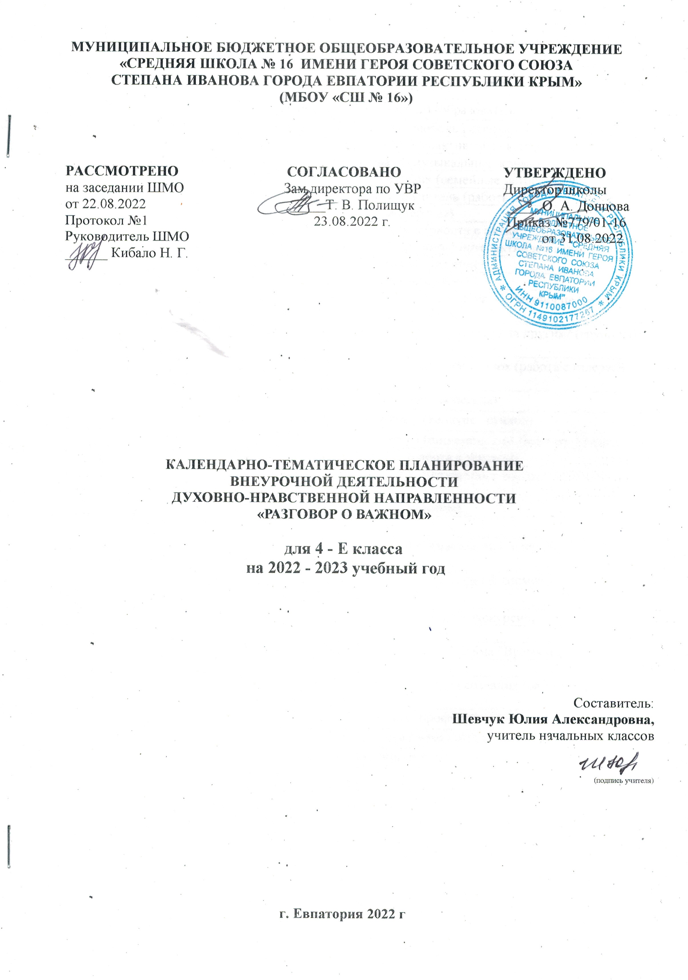

№п/п |  | Дата |  | Темы внеурочных занятий
план | факт | план | факт
 |  | 05.09 |  | День знаний (рекорды России) (образовательный квиз)
 |  | 12.09 |  | От поколения к поколению: любовь россиян к Родине(беседа)
 |  | 19.09 |  | Мечтаю летать (работа с интерактивн ыми карточками)
 |  | 26.09 |  | Я хочу услышать музыку (музыкальны й конкурс талантов)
 |  | 03.10 |  | О наших бабушках и дедушках (семейные истории
 |  | 17.10 |  | Яснополянска я школа и ее учитель (работа с текстом)
 |  | 24.10 |  | День отца (творческая мастерская)
 |  | 08.11 |  | Петр и Феврония Муромские (работа с иллюстрациями)
 |  | 15.11 |  | День народного единства (работа с интерактивной картой)
 |  | 22.11 |  | Память времен(групп овое обсуждение)
 |  | 29.11 |  | День матери (творческая мастерская)
 |  | 28.11 |  | Герб России и Москвы. Легенда Георгие Победоносце. (работа с видео рядом)
 |  | 05.12 |  | Один час моей жизни. Что я могу сделать для других? (групповое обсуждение)
 |  | 12.12 |  | Герои Отечества разных исторических эпох (работа с галереей героев)
 |  | 19.12 |  | День Конституции (эвристичес кая беседа)
 |  | 26.12 |  | О чем мечтали дети войны? (конкурс стихов)
 |  | 16.01 |  | Светлый праздник Рождества (пишем письмо Дедушке Морозу)
 |  | 23.01 |  | Ленинград в дни блокады (работа с текстом)
 |  | 30.01 |  | Рождение Московского художественног о театра (виртуальная экскурсия)
 |  | 13.02 |  | День российской науки (викторина)
 |  | 20.02 |  | Россия и мир (викторина)
 |  | 27.02 |  | Есть такая профессия - Родину защищать (литературная гостиная: конкурс стихов)
 |  | 06.03 |  | 8 марта - женский праздник (творческий флэшмоб)
 |  | 14.03 |  | Гимн России (работа с текстом)
 |  | 20.03 |  | Путешествие по Крыму (виртуальная экскурсия)
 |  | 27.03 |  | Я иду … в театр (чтение по ролям)
 |  | 03.04 |  | День космонавтик и (обсуждени е фильма "Время первых")
 |  | 10.04 |  | Память прошлого (конкурс стихов)
 |  | 17.04 |  | «Дом для дикой природы» : история создания (работа с  видеоматериалами)
 |  | 24.04 |  | «День труда (мужествен ные профессии) (беседа с ветеранами труда)
 |  | 15.05 |  | Дорогами нашей Победы (встреча с ветеранами)
 |  | 22.05 |  | День детских общественных организаций (работа видео материалами)
 |  | 29.05 |  | Мои увлечения (творческий конкурс)

